PEDIDO DE PROVIDÊNCIAS Nº 3269/2021
Pavimentação asfáltica de trecho da Rua Santa Vitória do Palmar, após cruzamento com a Rua Igrejinha, no Bairro Jardim Mauá.

Solicita-se, após os trâmites regimentais, que seja enviada cópia da presente proposição ao Poder Executivo, para que realize as seguintes providências:
Pavimentação asfáltica de trecho da Rua Santa Vitória do Palmar, após cruzamento com a Rua Igrejinha, no Bairro Jardim Mauá.
Moradores informam que todas as ruas da localidade foram asfaltadas, com exceção desta. Reclamam que sempre largam brita no local, mas não resolve o problema da poeira, no verão. Querem o asfaltamento do trecho de cerca de 200 metros.
Solicito que a verba por mim destinada ao Executivo possa ser direcionada para o asfaltamento deste trecho.
Novo Hamburgo, 24 de agosto de 2021.

Vereadora Lourdes Valim.
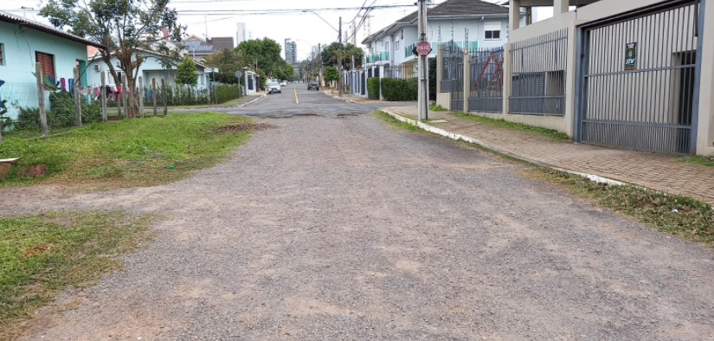
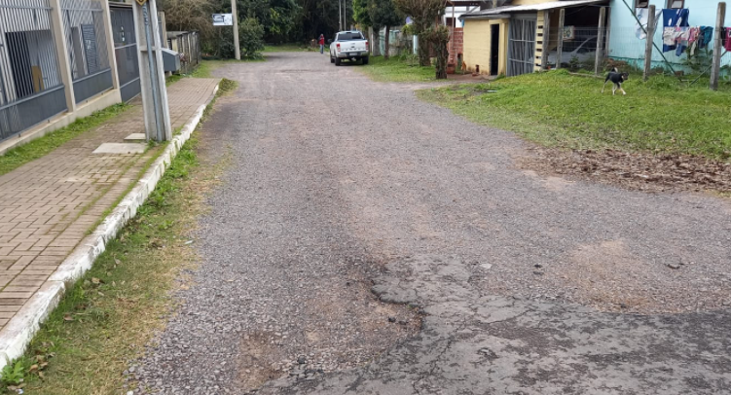

Obs.: redação conforme o original da autora.
/SMC

